Братская могила № 407

|  |  |  |  |
| --- | --- | --- | --- |
| Наименование воинского захоронения | Местонахождение воинского захоронения | Кадастровый номер воинского захоронения | Координаты расположения воинского захоронения |
| Братская могила № 407 | Воронежская область, Нижнедевицкий район, Кучугуровское сельское поселение, хутор Широкий, западная часть кадастрового квартала 36:15:5900005 | 36:15:5900005:10 | 51.643944, 38.156184 |

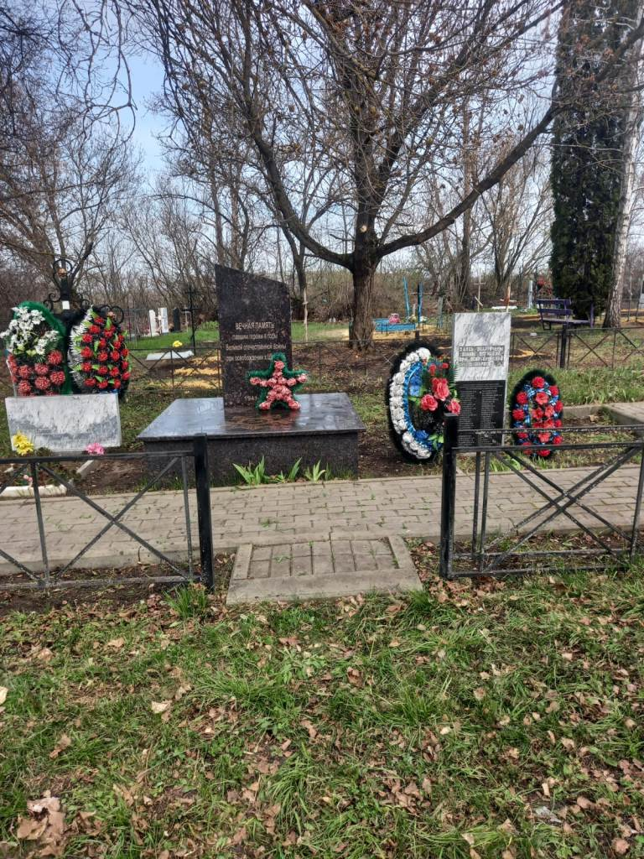

Во время ожесточенных боев в январе 1943 года при освобождении села Широкое геройски погиб, и был захоронен лейтенант Чекушкин И.Ф. На месте его гибели в юго-западной части кладбища в 1972 году установлен памятник. В 2014 году проведен капитальный ремонт памятника, и благоустроена прилегающая территория.

**Сведения**

**об участниках Великой Отечественной войны 1941- 1945 г.г., захороненных на территории Кучугуровского сельского поселения**

**Нижнедевицкого муниципального района Воронежской области**

Братская могила № 407

Воронежская область, Нижнедевицкий район, Кучугуровское сельское поселение, хутор Широкий, западная часть кадастрового квартала 36:15:5900005, поставлен на кадастровый учет под номером 36:15:5900005:10

1. лейтенант Чекушин И.Ф., 1908 года рождения. Дата гибели или смерти – 1943 г..

хутор Широкий, индивидуальная могила, юго-запад (кладбище)

1. рядовой Васенков Никита Васильевич, 1899 года рождения. Дата гибели или смерти – февраль, 1943 г.